Лазерный фотоэлектрический поляриметр для исследований биомедицинских хиральных сред
Laser photoelectrical polarimeter for research of biomedical chiral media
Быкова Василиса, Класс: 11
МБОУ «Лицей №40» ШЮИ ИПФ РАН, г. Нижний Новгород
Научный руководитель: Новиков Михаил Афанасьевич, к. ф-м. н., в. н. с. ИФМ РАН

В настоящее время проявляется большой интерес к исследованию поляризации света. Внимание данному предмету обусловлено прежде всего фактом гомохиральности жизни[2-3]. Науке известны способы измерения количества левых и правых энантиомеров глюкозы в растворах при помощи прибора поляриметра, фиксирующего угол поворота плоскости поляризации. Однако известные поляриметры обладают рядом несовершенств. В частности, положения минимума проходящего излучения при скрещенной поляризации определяется исключительно визуально; велика погрешность механических лимбов; для проведения измерений необходим большой объем вещества (до 10см³); в качестве источников используются натриевые лампы, дающие свет только одной частоты. В результате такой прибор не позволяет в полной мере исследовать хиральность очень важных классов хиральных биомедицинских объектов малого объема. Кроме того, в ряде случаев нужно иметь данные на разных частотах света с повышенной точностью.
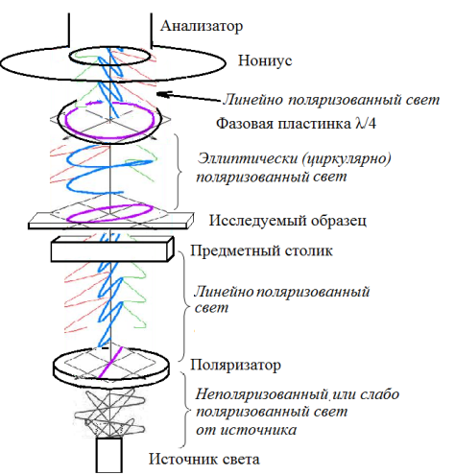
Цель: создать лазерный фотоэлектрический поляриметр для высокочувствительного измерения оптической хиральности в биологических и медицинских растворах. В перспективе: внедрение прибора в больницы в качестве медицинского оборудования для измерения оптической хиральности крови, а также других биомедицинских жидкостей (слезная жидкость, слюна, и др) и биологически активных продуктов питания, что позволит развить новые не инвазивные методы ранней диагностики диабета.
Настоящий проект является продолжением моего предыдущего исследования, в котором был создан прибор «лазерный фотоэлектрический эллипсометр» (Рис.1), позволяющий измерять изменение поляризации, которую свет приобретает, проходя сквозь оптически анизотропную среду. Важным шагом стала модернизация эллипсометра из визуального в фотоэлектрический: к установке был подключен мультиметр и фотодиод, а в качестве источника излучения - лазер (λ=532 нм). Это позволило существенно упростить оптическую часть прибора, увеличить чувствительность, пространственное разрешение и оперативность.
Рис.1.Оптич. устройство эллипсометра
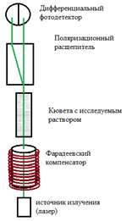
В рамках настоящего проекта я интегрировала систему фотоэлектрической регистрации и в устройство поляриметра (Рис.2), но с некоторыми изменениями. Основное отличие данного прибора заключается в использовании дифференциального принципа регистрации излучения. С этой целью в установку интегрированы поляризационный расщепитель и два фотодетектора. В качестве расщепителя используется двойное лучепреломление в пластинке из кристалла кальцита. В этом случае линейная поляризация на выходе из образца разлагается на взаимно перпендикулярные составляющие, которые регистрируются отдельными фотодиодами, затем измеряется разность токов этих фотодиодов. Для более точной регистрации вместо механического угломера положение скрещанной поляризации определяется с помощью фарадеевского компенсатора (катушка с регулируемым током и фарадеевская ячейка) по нулевому разностному сигналу на выходе. Источником излучения служит лазер. Осуществлены этапы настойки прибора: устранение проблемы насыщения фотодиодов, калибровка, тестирование, доработка и непосредственно работа на полученном приборе с объектами исследования. Планируется помещение прибора в корпус для удобной эксплуатации в биомедицинских исследованиях. В части работы с биомедицинскими объектами предполагается сотрудничество с представителями Нижегородского мединститута.
Рис.2.Оптич. устройство поляриметра
Выводы: Исследованы особенности фотоэлектрической регистрации света и на этой основе спроектирован и создан портативный, демонстрационный лазерный фотоэлектрический поляриметр, позволяющий измерять оптическую хиральность и анизотропию материалов и веществ с повышенной чувствительностью и точностью. Произведены проверки работоспособности прибора, оценена точность. Проведены предварительные исследования хиральности в растворах глюкозы и фруктозы в соках и фруктах. Кроме того прибор может быть использован и для исследования эффекта вращения поляризации света за счет других оптических эффектов, например магнитооптического эффекта Фарадея. Доказано, что первоначальные идеи вполне реализуемы. Продолжаются исследования с целью получения оптимальных характеристик прибора.
Литература: 1. Н.Д. Жевандров, Поляризация света, 1969, стр. 43-49.

2. William A.Bonner, Topics in Stereochemistry Origins of Chiral Homogeneity in Nature,1988, 18, Pages 1-96.

3. Luciano Caglioti, Károly Micskei, Gyula Pályi, First molecules, biological chirality, origin(s) of life, 2010, 23, Pages 65-68.
4. Г.С. Ландсберг, Оптика, 1976, стр. 769-811.
5. Е.Л.Бубис, А.З.Матвеев, Методы создания и анализа поляризованного света, 2011,стр.3-26

